Цифровая обработка изображений

Введение
Задачи, связанные с обработкой изображений, возникают при анализе оптических, рентгеновских, тепловых, радиографических и других изображений в медицинской диагностике, промышленной дефектоскопии, научных исследованиях и т.д. В настоящее время с этими задачами можно справиться только с использованием цифровых методов обработки на цифровых вычислительных машинах.
Изображение это двумерный сигнал, предназначенный для зрительного восприятия человеком. Посредством зрения человек получает большую часть информации о внешнем мире.
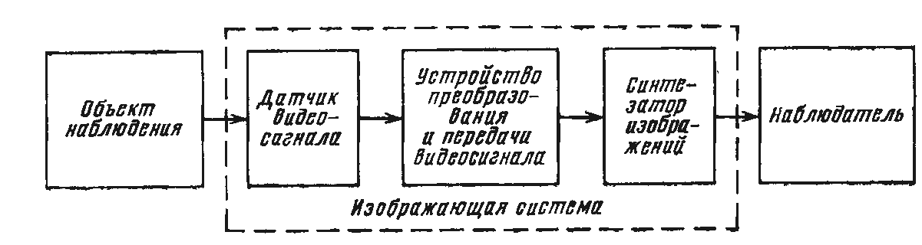
Рис. 1. Изображающая система
Изображения создаются изображающими системами. Назначение этих систем – сделать доступной для визуального восприятия информацию, которая непосредственно не может быть воспринята зрением. Изображающие системы состоят из устройств трёх типов: датчиков видеосигнала, устройств преобразования и передачи видеосигнала и синтезаторов изображения. (см. Рис. 1).
Датчик изображения взаимодействует непосредственно с наблюдаемым объектом. В качестве датчиков все больше применяются не одиночные, а линейки или матрицы сенсоров.
Синтезатор изображения формирует изображение, доступное для непосредственно зрительного восприятия. Обычно этим устройством служит дисплей компьютера.
Устройство преобразования и передачи видеосигнала согласует и связывает между собой датчик видеосигнала и синтезатор изображения. Преобразования сигналов подразделяются на два типа: физические и математические. Под обработкой изображений мы будем понимать именно математическую обработку видеосигнала.

1. Дискретизация
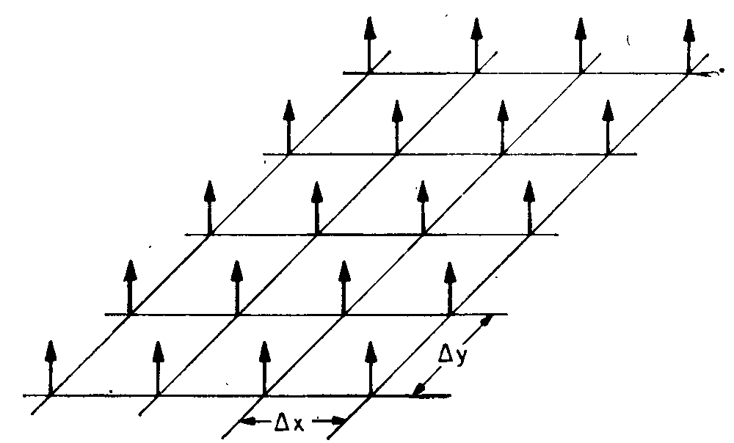
Рис. 2. Набор дельта-функций, осуществляющих дискретизацию изображения.
В системы цифровой обработки изображений обычно поступают массивы чисел, полученные путём дискретизации реального изображения по пространственным переменным. Дискретизированное изображение непрерывной функции двух переменных F(x,y) описывается суммой значений функции в узлах решетки с шагом (Δx, Δy) (см. Рис.2):
(1)
N – называется шириной, а M – высотой изображения, соответственно.
Шаги решетки
Δx ≤ π/ω_{x}, Δy ≤ π/ω_{y}, (2)
не должны превышать половины периода пространственной гармоники, соответствующей самым мелким деталям изображения. Это условие эквивалентно теореме о дискретизации одномерных сигналов, в которой сформулировано требование, что частота дискретизации сигнала должна хотя бы вдвое превышать наивысшую частоту спектра сигнала.
Если изображение дискретизируется с частотой больше или меньше найквистовской, то говорят, что изображение дискретизируется с избыточной или недостаточной частотой.

2. Квантование изображений
Любая аналоговая величина, подлежащая обработке на компьютере, должна быть представлена в виде целого числа, пропорционального значению этой величины. Процесс преобразования отсчётов, имеющих непрерывное множество значений, в отсчёты с дискретными значениями называется квантованием.
Существующие устройства квантования, как правило, используют квантование с равными интервалами между уровнями квантования.
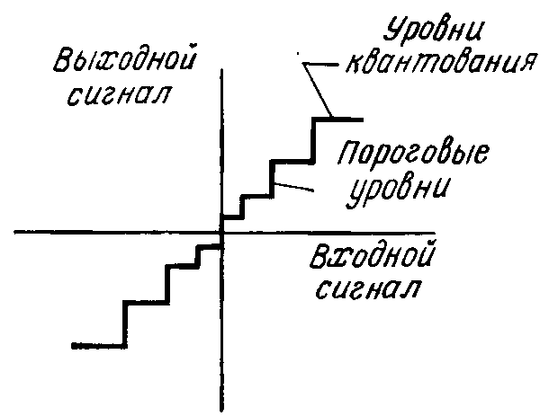
Рис. 3. Пороговые уровни и уровни квантования.
Число уровней квантования одноцветных изображений выбирается из условия
L = 2^{p} (3)
Где p – число двоичных разрядов (бит), отведённых для кодирования отсчётов.
При уменьшении числа уровней квантования бросается в глаза эффект появления ложных контуров из-за скачкообразного изменения яркости квантованного изображения при переходе от одного уровня квантования к другому.
Опыты с цифровым телевидением показали, что для получения хорошего качества достаточно 64 уровней (6 разрядов), а при 32 уровнях (5 разрядов) ложные контуры не слишком заметны.
Все современные дисплеи обеспечивают показ изображений с как минимум 256 уровнями (8 разрядам) квантования.

3. Гистограмма изображения
Простейшей и в то же время одной из важнейших статистических характеристик изображения является частота, с которой встречаются его отдельные значения. Эта частота как функция значений сигнала называется гистограммой распределения значений.
Гистограмма может использоваться как характеристика не только всего наблюдаемого изображения, но и отдельных его участков. В этом случае она называется локальной.
Гистограмма вычисляется по следующей формуле
(4)
где h(Q_{k}) гистограмма, Q_{k} и Q_{nm} – квантованные значения отсчётов. Очевидно, что для вычисления гистограммы нужно выполнить NM операций сложения.

4. Изменение контраста
Слабый контраст – наиболее распространённый дефект фото и телевизионных изображений, обусловленный ограниченностью диапазона воспроизводимых яркостей.
За счёт преобразования величины выходного сигнала в зависимости только от величины входного
b = w(a) (5)
можно увеличить диапазон яркостей выходного изображения (смотри Рис.4.).

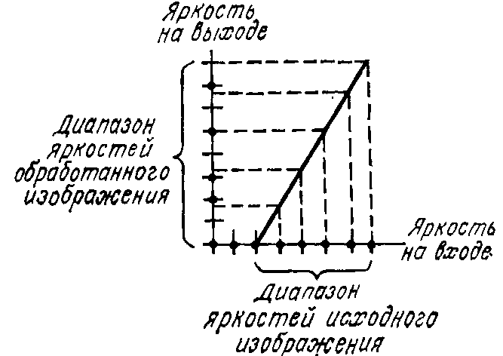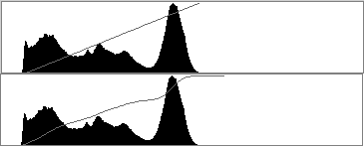
Рис. 4. Повышение контраста и гистограммы.
а) Линейное с оптимальным диапазоном, б) Интегрированная гистограмма.
В первом случае взята кусочно-линейная функция, во втором – нелинейная функция, полученная интегрированием гистограммы изображения
(6)

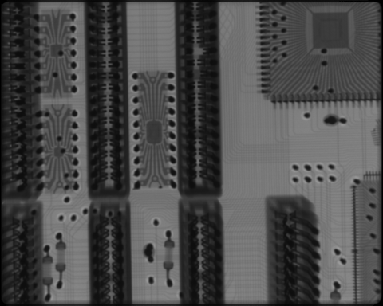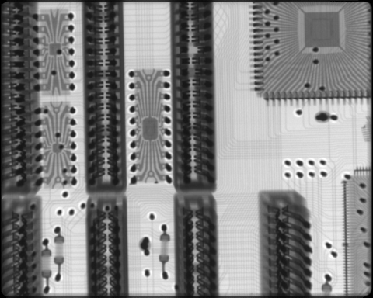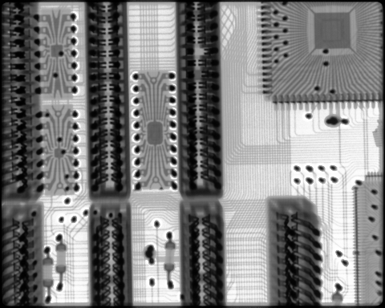
Рис. 5. Примеры повышения контраста для изображения.
Исходное изображение (а), линейное (б) и нелинейное (в) преобразования.
На рисунке 6 рассмотрены некоторые специальные преобразования контраста, а на рисунке 7 соответствующие им изображения. Первое преобразование даёт негативное изображение. Второе – пилообразное, его обычно используют для повышения динамического диапазона.
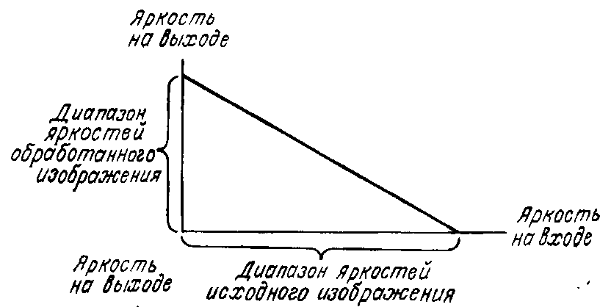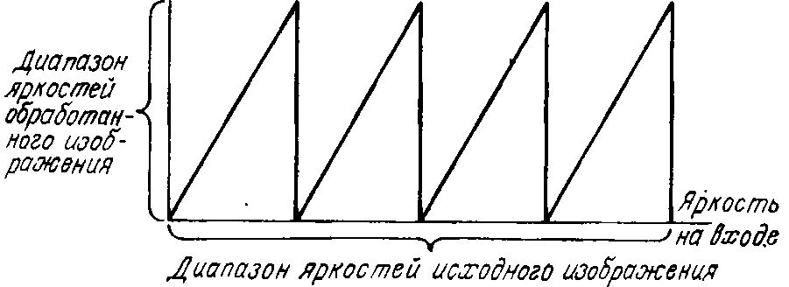
Рис. 6. Специальные преобразования контраста:
а) обращённое контрастное масштабирование, б) пилообразное контрастное масштабирование.

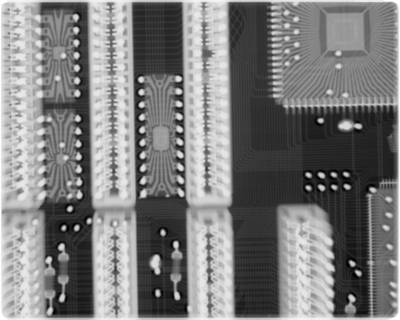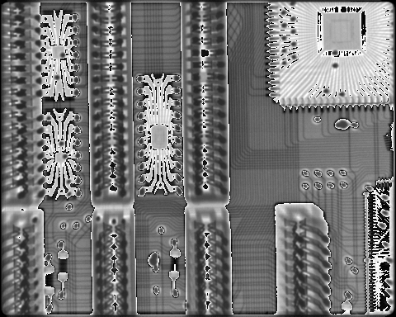
Рис. 7. Образцы изображений после специальных преобразований контраста.

5. Цифровые фильтры «скользящего окна»
Приведенные выше примеры преобразования точки изображения не использовали информацию о соседних точках. Теперь рассмотрим очень широко применяемые фильтры «скользящего окна», использующие эту информацию.
Выделим на изображении окно размером N на M, где оба числа нечётные. Тогда центральная точка окна является некоторой функцией только элементов окна:
f^{new}_{nm} = G(f_{n+i, m+j}) (7)
где i = -(N-1)/2,…-1,0,1,…,(N-1)/2, j = -(M-1)/2,…-1,0,1,…,(M-1)/2. Т.е. для преобразования точки изображения используется информация только из окружающих её точек.
Простейшим примером фильтра скользящего окна является усредняющий фильтр,
(8)
Когда значение центральной точки заменяется средней величиной, вычисленной по всем точкам окна.

5.1 Подавление шумов
Изображение может повреждаться шумами и помехами различного происхождения, например шумом видеодатчика и ошибками в канале передачи.
Эти шумы обычно проявляются на изображении как разрозненные изменения изолированных элементов, не связанные друг с другом, т.е. не обладающие пространственной корреляцией.

5.1.1 Пороговый алгоритм подавления шума
Это наблюдение послужило основой для многих алгоритмов, обеспечивающих подавление шума. Опишем простейший алгоритм. Последовательно измеряем яркость всех соседних элементов изображения. Если яркость данного элемента превышает среднюю яркость группы ближайших элементов на некоторую пороговую величину, яркость элемента заменяется на среднюю яркость (см. Рис. 8).

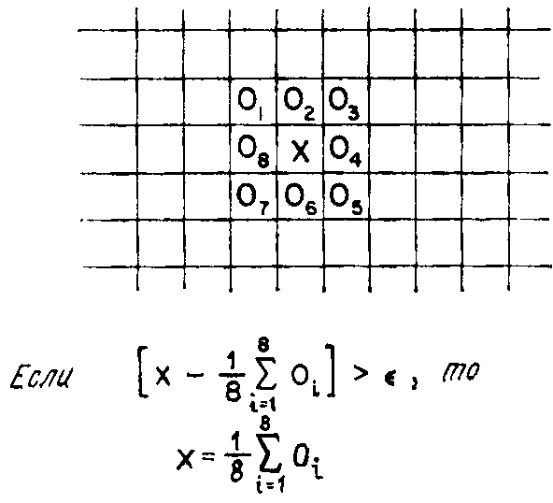
Рис. 8. Пороговый алгоритма подавления шума.
Рисунок 9 показывает исходное рентгеновское изображение зашумленное рассеянным излучением и результат применения алгоритма подавления шума.
Поскольку шум пространственно декоррелирован, в его спектре, как правило, содержатся более высокие пространственные частоты, чем в спектре обычного изображения. Поэтому простая низкочастотная пространственная фильтрация может служить эффективным средством сглаживания шумов.
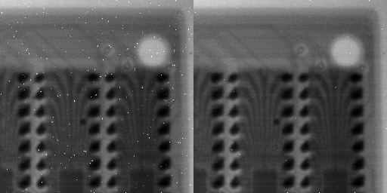
Рис. 9. Результат применения алгоритма подавления шума.

5.1.2. Медианный фильтр
Медианная фильтрация – это метод нелинейной обработки сигналов разработанный Tukey J.W. в 1971 году. Этот метод полезен для подавления шума на изображении.
Одномерный медианный фильтр представляет собой скользящее окно, охватывающее нечётное число элементов изображения. Центральный элемент заменяется медианой всех элементов изображения в окне. Медианой дискретной последовательности для нечётного N является тот её элемент, для которого существует (N-1)/2 элементов, меньших или равных ему по величине, и (N-1)/2 элементов, больших или равных ему по величине.
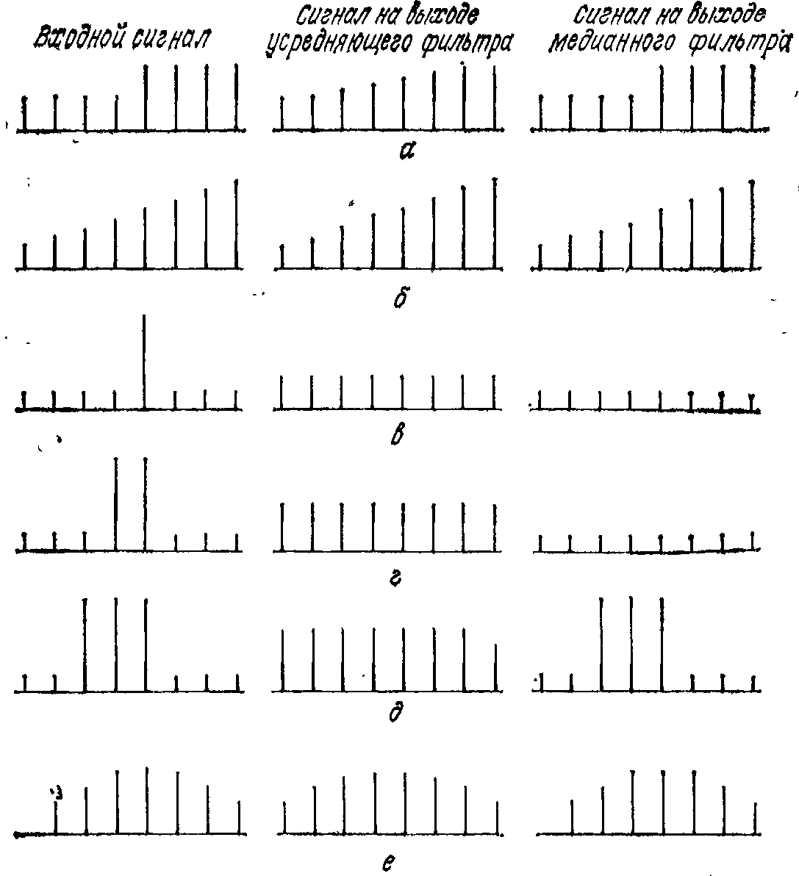
Рис. 10. Примеры медианной фильтрации простейших дискретных сигналов, L=5.
На рисунке 10 показано воздействие медианного и усредняющего (сглаживающего) фильтров с пятиэлементным окном на ступенчатый, пилообразный, импульсный и треугольный дискретные сигналы. Из этих диаграмм видно, что медианный фильтр не влияет на ступенчатые и пилообразные функции, что обычно является желательным свойством. Однако, этот фильтр подавляет импульсные сигналы, длительность которых составляет менее половины ширины окна. Фильтр также вызывает уплощение вершины треугольной функции.
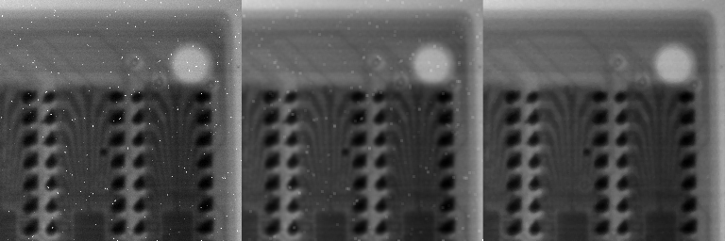
Рис. 11. Три изображения: исходное и обработанные усредняющим и медианным фильтрами размером 3х3.
На рисунке 11 показано воздействие усредняющего и медианного фильтров размером 3х3. Видим, что медианный фильтр практически полностью устранил шумы, в то время как усредняющий фильтр размазал шумы по изображению.

5.2. Подчёркивание границ
Психофизические эксперименты показывают, что изображение с подчёркнутыми границами часто оказываются субъективно более приятным, чем фотометрически совершенная репродукция.
Формула для фильтра подчёркивания границ (называемого иногда фильтром нерезкой маски) очень проста
f^{new}_{nm} = f^{mean}_{nm} + С(f_{nm} - f^{mean}_{nm}) (9)
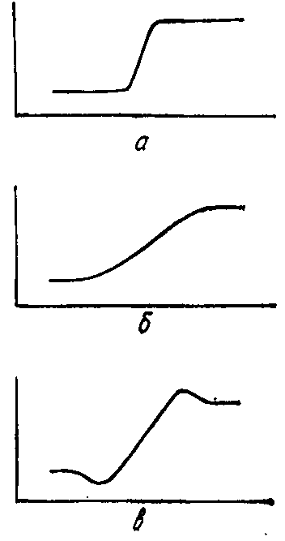
Новое значение равно среднему значению плюс разность текущего значения от среднего, умноженная на постоянный коэффициент С. Значения коэффициента С обычно берут в диапазоне от 1.5 до 5. Второе слагаемое в формуле (9) это градиент точки относительно фона (среднего значения). Т.е. смысл фильтра в том, что новое значение равно значению фона плюс отклонение от фона, умноженное на некий коэффициент усиления.
Рис. 12. Осциллограммы видеосигналов.
a) Высокая разрешающая способность,
b) низкая разрешающая способность,
c) эффект нерезкого маскирования.
На рисунке 12 показаны типичные осциллограммы видеосигналов при сканировании резкой границы. Сигнал, полученный в результате маскирования , имеет два выброса, отсутствующие в исходном сигнале. Длительность фронта стала несколько больше. Субъективная резкость маскированного изображения повышается.

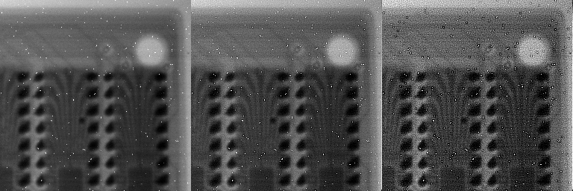
Рис. 13. Применение фильтра подчеркивания границ с коэффициентом С равным 1.5 и 5.
На рисунке 13 показан результат применения фильтра подчёркивания границ размером 3х3 для значений коэффициента С 1.5 и 5, соответственно. Заметно, что фильтр заметно усиливает шум на изображении.

5.3. Выделение границ

5.3.1. Фильтр Лапласа
Рассмотрим применение двумерной второй производной а задачах улучшения изображений. Оператор Лапласа в случае двух переменных имеет вид
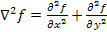 (10)
Используя два выражения для дискретных вторых производных
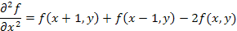
и
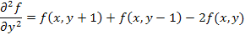
получим, дискретный аналог оператора Лапласа
(13)
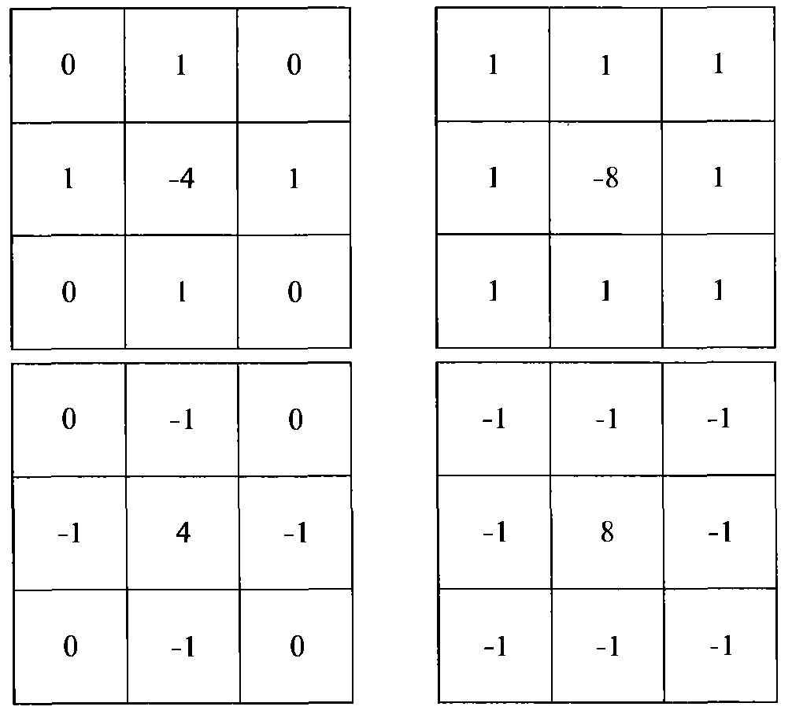
Рис. 14. (а) Маска фильтра, используемая для дискретного Лапласиана (уравнение 13). (б) Аналогичная маска с добавлением диагональных членов. (в) и (г) Две другие реализации Лапласиана.
Результаты применения Лапласиана показаны на рис. 15.
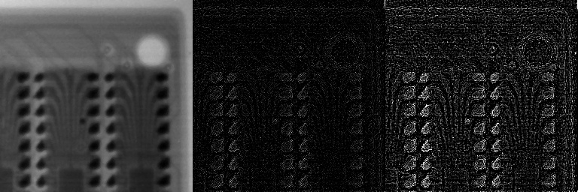
Рис. 15. Использование Лапласиана (б) и Лапласиана с дополнительными членами (в) для повышения резкости.
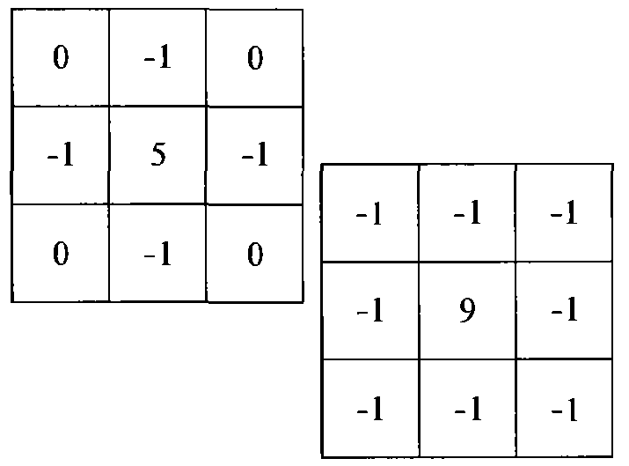
Если сложить полученные с помощью Лапласиана изображения с исходными, то результирующие маски будут иметь вид, показанный на рис. 16, а итоговые более резкие изображения, показаны на рис. 17.
Рис. 16. Составные маски Лапласиана.

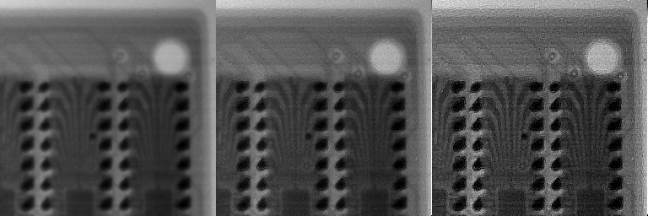
Рис. 17. Результат применения составных масок Лапласиана (смотри рис. 16)
Рассмотрим теперь два градиентных фильтра.

5.3.2. Фильтр Робертса
, (14)
где используются обозначения 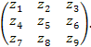

5.3.3. Фильтр Собела
(15)
Результаты применения фильтров Робертса и Собела показаны на рис. 18.

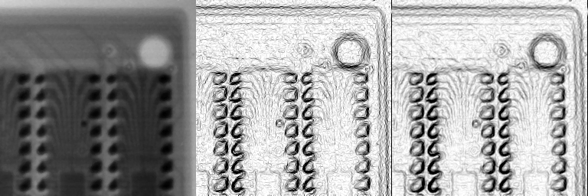
Рис. 18. Применение фильтров Робертса и Собела

5.4. Фильтр «барельеф»
К градиентным фильтрам примыкает, часто используемый фильтр «Барельеф»
f(x,y) = [f(x+1,y)-f(x-1,y)]*A + 128 (горизонтальный) (16)
f(x,y) = [f(x,y+1)-f(x,y-1)]*A + 128 (вертикальный) (17)
Результаты его применения показаны на рис. 19.
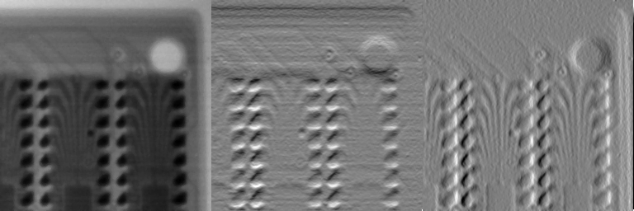
Рис. 19. Фильтр «Барельеф» вертикальный и горизонтальный.

6. Удаление фона

6.1. Вычитание изображений
Разность двух изображений f(x,y) и h(x,y), выражаемая формулой
g(x,y) = f(x,y) – h(x,y) (18)
получается вычислением разностей между парами значений всех соответствующих пикселей изображений f и h.
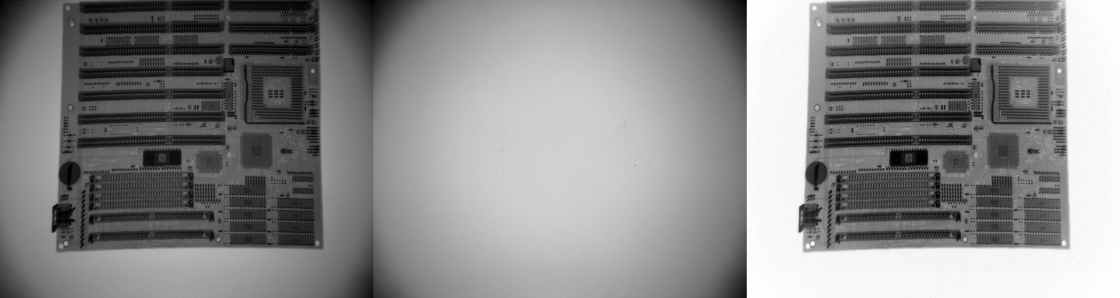
Рис. 20. Вычитание фона
Как видно из рисунка 20, метод вычитания фона очень эффективно удаляет неравномерность освещения изображения.
Если изображение фона отсутствует его можно попытаться создать, используя метод наименьших квадратов для исходного изображения, или использовать метод локального вычисления фона.
Метод локального вычисления фона оценивает величину фона средним значением по окну достаточно большого размера:
(19)
где const выбирается так, что результат был неотрицательным. Обычно это значение равно половине максимального значения пиксела. На рис. 21 показаны результаты применения метода локального вычисления фона для окна размером 31х31.

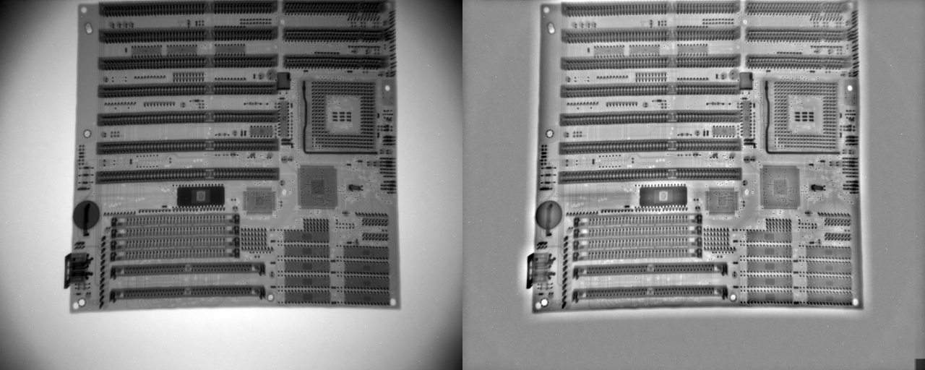
Рис. 217. Метод локального вычисления фона

6.2. Усреднение изображений
Операция сложения изображений
(20)
часто используется для уменьшения уровня шума на изображении, т.к. величина среднеквадратичного отклонения для усреднённого изображения в раз меньше величины среднеквадратичного отклонения для неусреднённых изображений:
(21)
где K – число усреднений.

6.3. Калибровка изображений по черному и белому фону
Такая калибровка обычно применяется для калибровки изображений, полученных с помощью линейки детекторов, т.к. каждый детектор обладает своими индивидуальными характеристиками.
f^{new} = (f^{old} - black)/(white - black)*Const (22)
где Const масштабный множитель – обычно его берут равным максимально возможному значению пикселя. Но учитывая, наличие шума на изображении, желательно брать Const несколько меньшим, чтобы изображение не получалось пересвеченным.
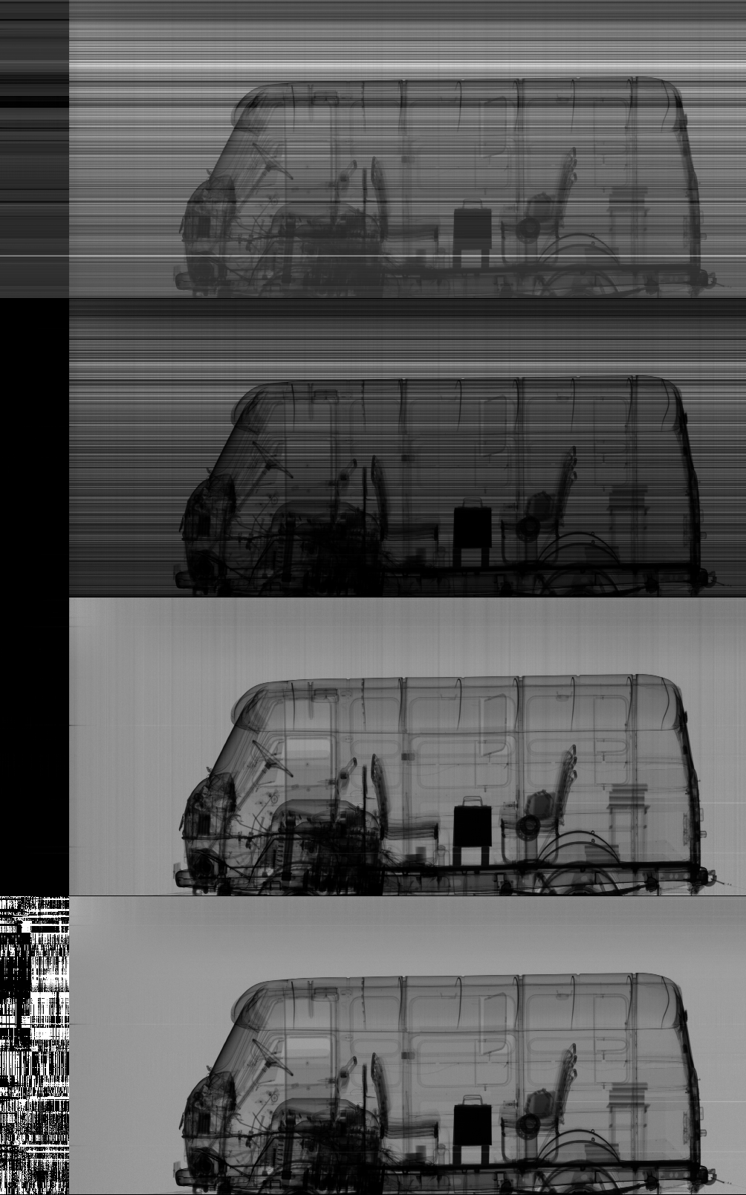
Рис. 22. Калибровка изображения с линейки детекторов по черному, белому и опорному каналу
На рис. 22 показаны исходное и калиброванные рентгеновские изображения автомобиля УАЗ полученные с помощью бетатрона МИБ-7.5 и линейки детекторов на установке во дворе 10 корпуса ТПУ.
На изображении калиброванном по чёрному и белому заметны небольшие вертикальные полосы, обусловленные нестабильностью источника излучения. Эту неоднородность также можно устранить, если использовать так называемый опорный канал – детектор, в поле зрения которого не попадает объект контроля. В качестве опорного канала были выбраны детекторы выше автомобиля.
f^{new} = f^{old} * f^{reference0}/ f^{reference} (22)
где f^{reference0} – начальное значение в опорном канале, f^{reference} - текущее значение в опорном канале, f^{old} - текущее значение калибруемого детектора.

7. Геометрические преобразования
В отличии от рассмотренных до сих пор методов геометрические преобразования изменяют пространственные взаимосвязи между пикселями на изображении. Геометрические преобразования часто называют преобразованиями резинового холста, поскольку их можно представить себе, как процесс деформирования изображения, нанесённого на резиновый холст.
С точки зрения цифровой обработки изображений геометрические преобразования состоят из следующих основных операций:
(1) пространственное преобразование, в результате которого происходит изменение расположения точек изображения в плоскости; и
(2) интерполяция значений яркости, при которой происходит присвоение значений яркости точкам изображения, подвергнутого пространственному преобразованию.

7.1. Интерполяция значений яркости
Предположим, что изображение f(x,y) подвергается геометрической деформации, в результате чего формируется изображение g(x´,y´). Такое преобразование может быть записано следующим образом
x’ = r(x,y) и y’ = s(x,y) (23)
где функции r(x,y) и s(x,y) определяют пространственное преобразование, в результате которого формируется геометрически искажённое (деформированное) изображение g(x´,y´). Например, если r(x,y)=x/2 и s(x,y)=y/2, то «искажение» сводится к уменьшению размеров изображения f(x,y) вдвое по каждому из направлений.
Простейший способ интерполяции значений яркости основан на методе приближения «по ближайшему соседу». Этот метод, называемый также интерполяцией нулевого порядка, проиллюстрирован на Рис. 23.
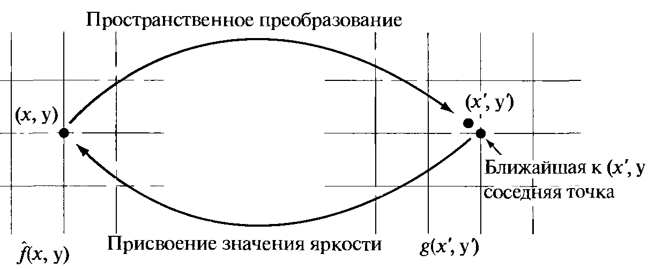
Рис. 23. Интерполяция значений яркости методом приближения по ближайшему соседу
Хотя интерполяция по ближайшему соседу проста в реализации, она имеет тот недостаток, что её применение часто приводит к появлению нежелательных артефактов, например, таких как зубчатость контуров на изображениях высокого разрешения. Более гладкие результаты могут быть получены с помощью метода билинейной интерполяции.
Суть метода состоит в том, чтобы получить искомое приближение в результате последовательного применения процедур одномерной линейной интерполяции. Обозначим v₀₀, v₀₁, v₁₀, и v₁₁ значения яркости в четырёх ближайших точках с координатами (x´₀,y´₀), (x´₀,y´₁), (x´₁,y´₀) и (x´₁,y´₁), тогда
v =(x₁’-x’)(y₁’-y’)v₀₀+ (x₁’-x’)(y’-y’₀)v₀₁+ (x’-x’₀)(y₁’-y’)v₁₀ +(x’-x’₀)(y’-y’₀)v₁₁ (24)
Изменение порядка применения процедур интерполяции (сначала по вертикали, затем по горизонтали) не меняет окончательного результата, что легко видеть из приведённой формулы. На рис. 24 показано различие между интерполяцией по ближайшему соседу и билинейной.
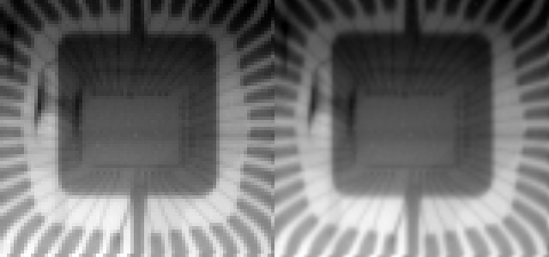
Рис. 24. Интерполяция по ближайшему соседу (слева) и билинейная (справа)

7.2. Коррекция геометрических искажений
Многие рентгеновские системы дают бочкообразные искажения изображений (рис. 25). Это обусловлено оптической дисторсией объектива, который из соображений компактности системы расположен слишком близко к рентген-оптическому преобразователю. Для исправления изображений воспользуемся методом реперных точек

Рис. 25. Бочкообразное искажение изображения.
A – исходный треугольный элемент изображения, B – искажённый элемент
Метод коррекции состоит в разбиении искажённого изображения на множество треугольных элементов типа B, каждому из которых соответствует прямоугольный равнобедренный треугольник A исходного изображения. Далее для каждого пикселя треугольника A с помощью аффинного преобразования находится соответствующая ему точка внутри треугольника B. Яркость в этой точке вычисляется по четырём ближайшим пикселям искажённого изображения методом билинейной интерполяции. Предполагая, что яркость пикселей при геометрическом искажении не меняется можно считать, что это и есть яркость исходного пикселя.
Получим формулу аффинного преобразования произвольной точки (X,Y) треугольника A в точку (x,y) треугольника B. Обозначим координаты вершин треугольника A: (X₁,Y₁), (X₂,Y₂), (X₃,Y₃); а координаты вершин треугольника B: (x₁,y₁), (x₂,y₂), (x₃,y₃). Общая формула аффинного преобразования имеет вид:
x = f₁*X+f₂*Y+f₃ (25)
y = f₄*X+f₅*Y+f₆
где f_{i} (i=1,…,6) – неизвестные коэффициенты. Формула (25) должна выполняться и для вершин треугольника, поэтому, подставляя в формулу (25) вместо (X,Y) координаты вершин треугольника A, а вместо (x,y) - координаты соответствующих вершин треугольника B, получим систему из 6 линейных алгебраических уравнений для определения коэффициентов f_{i}. Эта система является невырожденной, т.к. вершины прямоугольного равнобедренного треугольника A не лежат на одной прямой. Более того, эта система разделяется на две независимые подсистемы для коэффициентов f_{i} (i=1,2,3) и f_{i} (i=4,5,6), каждая из которых в свою очередь сводится к системе с треугольной матрицей вычитанием одного из уравнений из двух других. Последнее упрощение обусловлено тем, что вершины треугольника A расположены в узлах прямоугольной сетки
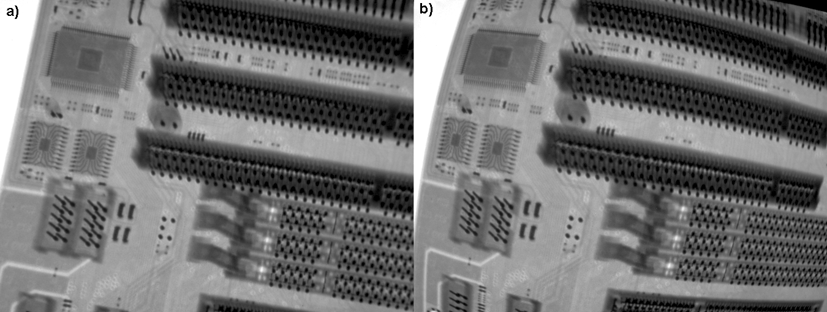
Рис. 26. Скорректированное (a) и исходное (b) рентгеновские изображения печатной платы.
На рис. 26 показаны скорректированное и исходное рентгеновские изображения печатной платы.

8. Двухсторонний фильтр
Рассмотрим пример фильтра, который усредняет точки не в пространстве (X Y), а в «пространстве яркости»:
, если (26)
где усреднение выполняется только для тех точек, яркость которых отличается от яркости центральной точки меньше порога T. Такой фильтр называется двухсторонним (bilateral) и полезен для выделения и сглаживания областей с примерно постоянной яркостью.
Рис. 27. Сканы изображений, сглаженных двухсторонним (слева) и усредняющим фильтрами (справа)
На Рис.27 показаны два скана изображений, сглаженных двухсторонним (порог равен 70) и усредняющим фильтрами размером 5х5. Правые части сканов соответствуют сглаженным частям изображения, а левые – исходным. Заметно, что двухсторонний фильтр не размывает границы областей, яркость в которых отличается больше чем на порог – это полезно для сохранения чёткости границ объектов при удалении шума с изображения. Этот фильтр часто используется для предобработки изображений при распознавании органики-металла методом дуальных энергий.

9. Другие методы визуализации изображений и их последовательностей
Рассмотрим другие методы визуализации изображений и их последовательностей на примере следующей последовательности полутоновых изображений, представляющих собой реконструированные методом томосинтеза слои шариков пайки BGA.
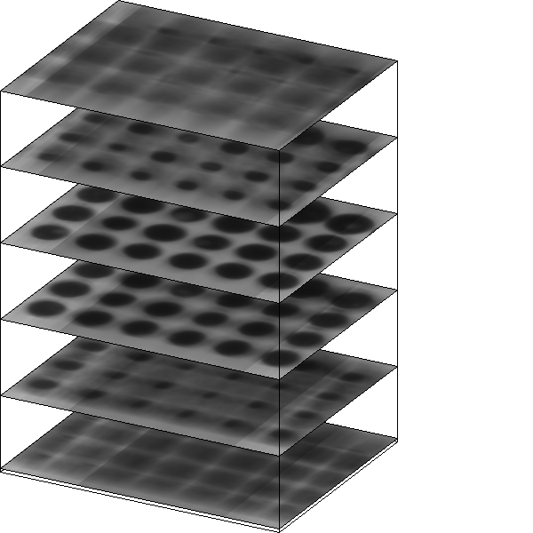
Рис. 18. Исходная последовательность реконструированных слоев (изображений)
На рис. 28 показано только каждое десятое изображение последовательности.

9.1. Визуализация в виде поверхности яркости
Если считать яркость высотой поверхности, то полутоновое изображение может быть представлено в следующем виде.
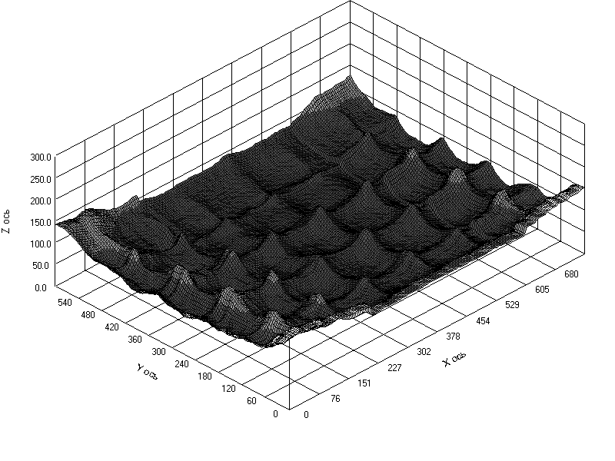
Рис. 28а. Визуализация в виде поверхности яркости
На рис. 28а показано полутоновое изображение в виде поверхности яркости. Элементарные прямоугольники поверхности состоят из 4х4=16 пикселей и нарисованы в порядке, начиная с самого дальнего и кончая самым ближним к точке наблюдения. Это даёт возможность скрыть невидимые элементы поверхности. Масштаб по вертикальной оси Z, вообще говоря, может быть произвольным, т.к. вдоль неё откладываются значения яркости, а по горизонтальным осям X и Y откладываются расстояния между пикселями.

9. 2. Визуализация в виде прямоугольного параллелепипеда с вырезанным фрагментом
Далее будем предполагать, что наша последовательность изображений представляет собой последовательные слои (сечения) трёхмерного объекта.
Тогда, яркость в произвольной точек с координатами (x,y,z) может быть вычислена методом линейной интерполяции по трём переменным. Формула для такой интерполяции полностью аналогична формуле (24), но ввиду громоздкости приводить её не будем.
Это позволяет представить последовательность изображений в виде прямоугольного параллелепипеда с вырезанным фрагментом аналогичной формы и раскрасить ограничивающие эту фигуру поверхности методом билинейной интерполяции. Заметим, что в данном случае масштаб вертикальной оси не может быть произвольным, т.к. вдоль неё откладываются также расстояния между сечениями нашего трёхмерного объекта.
На Рис. 28б показан пример визуализации последовательности изображений сечений в виде прямоугольного параллелепипеда с вырезанным фрагментом.
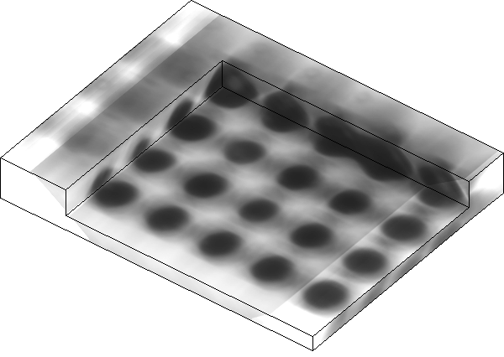
Рис. 28б. Визуализация в виде прямоугольного параллелепипеда с вырезанным фрагментом

9.3. Визуализация в виде полупрозрачного объёма методом трассировки лучей
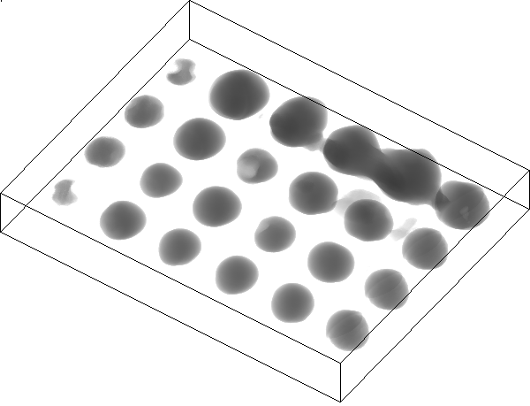
Рис. 28в. Визуализация в виде полупрозрачного объёма методом трассировки лучей
Как и в предыдущем параграфе предполагаем, что последовательность изображений представляет собой последовательные слои (сечения) трёхмерного объекта.
Тогда, считая что определенный диапазон яркости, например, между значениями B_{min} и B_{max} внутри объёма поглощает свет по закону
B = 255*exp(-d*Const) (27)
где B – вычисленное значение яркости, Const – некий коэффициент поглощения, d – расстояние пройденное лучом внутри прямоугольного параллелепипеда через области, где B_{min} ≤ яркость ≤ B_{max}. Из формулы (27) видим, что если луч не проходит через области яркости заданного диапазона, то d=0 и формула даёт значении 255, т.е. белый цвет. В тоже время, чем дальше от нуля расстояние d ,тем ближе к нулю будет вычисленное значение яркости. Т.е., чем толще выделенный внутри объект, тем темнее он будет выглядеть после трассировки лучей.
Чем больше коэффициент поглощения Const, тем темнее будут рассчитанные значения яркости. Этот коэффициент следует подбирать методом проб и ошибок.
Описанный выше метод трассировки лучей является прямым методом, в том смысле, что по имеющейся информации о трёхмерном объекте нужно найти его изображение. В последующем мы рассмотрим ряд обратных методов, в которых по имеющимся изображениям трёхмерного объекта, нужно восстановить информацию об объекте.

9.4. Визуализация в виде изоповерхности
Как и в предыдущих параграфах предполагаем, что последовательность изображений представляет собой последовательные слои (сечения) трёхмерного объекта.

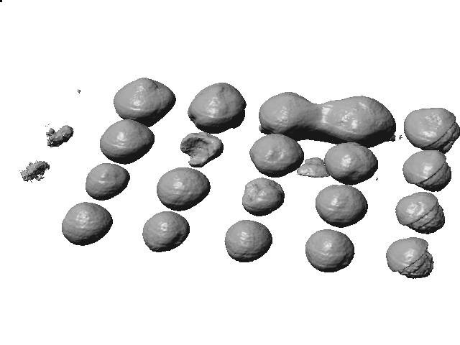
Рис. 28г. Визуализация в виде изоповерхности
Тогда, заданная яркость образует внутри объёма некую изоповерхность, на которой значение яркости равно заданному значению. Для построения такой поверхности используется метод (marching cube), в котором построение изоповерхности в целом сводится к построению изоповерхности из треугольных элементов внутри каждого элементарного объёма, а затем эти элементы поверхности объединяются в один общий список.
На рис. 28г и рис. 28д показаны примеры визуализации в виде изоповерхности для значения яркости равного 33. Причём на последнем рисунке верхняя часть объёма была удалена, в результате чего получилось сечение, на котором хорошо видны, дырки внутри некоторых шариков BGA.
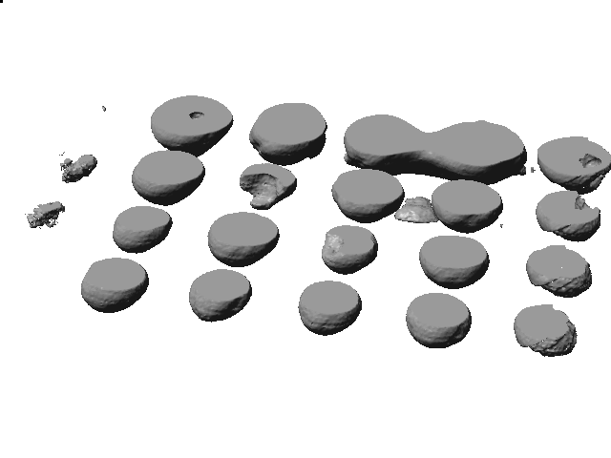
Рис. 28д. Визуализация в виде изоповерхности с отсечением плоскостью
Наличие у современных графических видео-карт аппаратной отрисовки таких поверхностей (например, на основе библиотеки DirectX) позволяет после их вычисления, вращать, приближать и удалять эти поверхности на экране дисплея очень быстро.

10. Форматы графических файлов
Графические файлы обычно состоят из заголовка, содержащего информацию об изображении (ширине, высоте, числу бит на пиксель, цвете, числе изображений) и собственно данных изображения. Заголовок обычно начинается с нескольких символов, идентифицирующих данный графический формат. Например, BMP-файлы начинаются с двух символов BM, GIF-файлы начинаются с 6 символов GIF89a, TIFF-файлы начинаются с трёх символов II*, AVI-файлы начинаются с 4х символов RIFF.

Форматы графических файлов разделяются на три группы:
(1) Форматы для хранения изображений без сжатия.
(2) Форматы хранения со сжатием без потери качества (для сжатия используются алгоритмы: кодирование длин серий [Run Length Encoding], Хаффмана [Huffman, 1952], Лемпеля-Зива-Уэлша LZW [Lempel-Ziv-Welch]; дельта-кодирование для последовательностей, когда кодируется не сами кадры, а их отличие от предыдущего кадра. Обычно такие алгоритмы обеспечивают степень сжатия порядка 2-10 раз. В отдельных редких случаях сжатое изображение может оказаться больше несжатого.
(3) Форматы хранения изображений со сжатием с потерей качества. Для сжатия в таких методах обычно используется дискретное косинус преобразование. Степень сжатия может регулироваться и достигать 100 и более раз.

Охарактеризуем 4 наиболее часто используемых графических формата.
Бинарные данные – в файле хранятся только данные изображения, заголовок отсутствует. Размеры изображения и тип данных обычно хранятся отдельно. Это наиболее простой тип данных – он наиболее удобен для чтения и записи. Недостаток отсутствие заголовка с информацией о размере изображения и сжатия данных.
TIFF-формат (Tagged Image File Format) - это наиболее универсальный формат для хранения изображений и их последовательностей. Поддерживаются разные алгоритмы сжатия данных, цветные изображения, любое (чётное) число бит на пиксель, возможность включения своей информации в заголовок файла.
JPEG-формат - это очень распространённый формат для хранения сжатых цветных и полутоновых изображений. К достоинствам относится большая степень сжатия. К недостаткам относится число бит на пиксель 8 или 12 и использование сжатия изображений с потерей качества. Также допускается включение своей информации в заголовок файла.
AVI-формат – это очень распространённый формат для хранения последовательностей изображений. К его недостаткам относится ограниченное число бит на пиксель – только 8 или 24 (для цветных изображений) и большое разнообразие вариаций этого формата.

Литература
[1] Гонсалес Р., Вудс Р. Цифровая обработка изображений, М. Техносфера 2005 - 1072с.
[2] Gonzalez R.C., Woods R.E., Eddins S.L. Digital Image Processing Using Matlab.
[3] http://www.prenhall.com/gonzaleswoods
[4] Прэтт.У. Цифровая обработка изображений, том 1, М.: Мир, 1982 – 312c.
[5] Прэтт.У. Цифровая обработка изображений, том 2, М.: Мир, 1982 – 480c.
[6] Ярославский Л.П.- Введение в цифровую обработку изображений, М.: Сов. Радио, 1979 – 312с

